Guía para los Informes Escritos

Mauricio Solar

Arquitectura de Computadores

Primer Semestre de 2014

Información del Documento

HISTORIA DEL DOCUMENTO
Nombre del Documento: | Guía para los Informes Escritos
Preparado por: | Departamento de Informática – UTFSM
Responsable del Documento: | Mauricio Solar | Fecha de Creación: | 10-Marzo-2008
Aprobado por: | Mauricio Solar | Fecha de Aprobación: | 28-Julio-2008

CONTROL DE VERSIONES
Versión: | Fecha de Vigencia: | Preparado por: | Descripción:
1.0 | 10-Mar-2008 | Mauricio Solar | Creación y primera versión del documento.
1.01 | 18-Mar-2008 | Mauricio Solar | Control de calidad de redacción y spelling
2.0 | 28-Jul-2008 | Mauricio Solar | Incorpora información nueva.  Reemplaza formato por el actual.
2.1 | 25-Mar-2014 | Mauricio Solar | Actualiza información.

Resumen Ejecutivo
El presente documento es una guía para escribir los informes que se deben presentar en el curso de Arquitectura de Computadores de la carrera de Ingeniería Civil en Informática de la UTFSM.
Se presenta una serie de recomendaciones y se presenta la estructura que debe seguir todo informe escrito, mostrando algunos ejemplos en los casos de figuras, ecuaciones, tablas y referencias bibliográficas.
Finalmente, se debe recordar que esta guía se encuentra en su fase de mejoramiento y cualquier comentario es bienvenido para mejorar las siguientes versiones del documento.

Tabla de Contenido
Resumen Ejecutivo 3
Tabla de Contenido 4
1. Introducción 5
2. Recomendaciones para un Informe Escrito 5
3. Estructura de un Informe Escrito 6
Bibliografía y Referencias Bibliográficas 7
Anexo I: Acrónimos 8
Anexo II: Glosario 9

- Introducción
Los Informes deben tener una extensión mínima de 4 páginas y una extensión máxima de 15 páginas siguiendo el modelo propuesto en este mismo documento. El formato debe usar la fuente Times New Roman de 12 ptos a espacio simple. El Informe debe respetar la estructura indicada en el Capítulo 3, y se sugiere respetar las recomendaciones indicadas en el Capítulo 2.

El Informe debe ser enviado antes de las 23:59 hrs. del día indicado como fecha de entrega, a través del enlace (link) que se habilita en el sitio moodle del curso “Arquitectura de Computadores”. No se garantiza la recepción de los informes que no lleguen antes del plazo indicado, aunque este abierto el link, lo cual influye en la evaluación como documento entregado con atraso de acuerdo a las reglas del curso. Antes de enviar un Informe se debe revisar y chequear con antivirus, dado que los informes recibidos con virus obtendrán la nota mínima. En el informe se debe indicar como se ejecuta el código enviado.

A continuación se presenta las recomendaciones a seguir para escribir un Informe. En el tercer capítulo se muestra la estructura que debe seguir un Informe escrito entregando los ejemplos de figuras, tablas y ecuaciones. Finalmente, se presenta la forma de indicar las referencias bibliográficas y los anexos (en caso necesario).
- Recomendaciones para un Informe Escrito
El seguir las recomendaciones para un Informe escrito garantizan que éste cumpla con un estándar mínimo de presentación escrita, que en la evaluación corresponde al 50%. Estas recomendaciones son las siguientes:
- Redactar el Informe en tercera persona.
- PROHIBIDO el uso de palabras como "octeto" (byte), "ordenador" (computador), "fichero" (archivo), "coste" (costo), "fallo" (falla), etc..
- Las figuras y/o tablas deben estar en español. No deben contener texto en inglés u otro idioma que no sea el español. Colocar título a figuras y tablas, numerarlas, y lo más importante referenciarlas dentro del texto. Ej.: En la Fig. 3 se observa....
- Se puede usar “copy and paste” siempre y cuando se indique la fuente. Los informes que contengan párrafos copiados textualmente sin indicar la fuente tienen automáticamente nota mínima. (Se debe entregar el .doc correspondiente).
- Estandarizar el uso de siglas. Error clásico: "ram", "Ram", "RAM".
- Respetar la extensión del trabajo demostrando capacidad de síntesis.
- Numerar páginas y numerar capítulos del 1 al n.
- Usar corrector de ortografía. El primer error descuenta un punto, cada siguiente error descuenta el doble del anterior (1, 2, 4, 8, 16, 32, …).
- Estructura de un Informe Escrito
Un Informe escrito debe contener al menos lo siguiente:
- Carátula
- Índice del Informe o Tabla de Contenidos
- Introducción
- Desarrollo
- Resultados
- Conclusiones
- Bibliografía y/o Referencias Bibliográficas
- Anexos (si es necesario)

Carátula:
Debe describir el nombre del Informe, el(los) autor(es) y profesor para el cual se realiza, fecha de entrega.

Introducción:
Debe presentar los antecedentes históricos del trabajo, los cuales deben relacionarse con referencias bibliográficas. Debe indicar los objetivos del trabajo en forma clara, dado que en el capítulo Conclusiones debe indicarse si se cumplieron o no. Por último, en este capítulo se hace una introducción al contenido de los tópicos que cubren los restantes capítulos.

Resultados:
Debe detallar y explicar algunos resultados representativos y generalmente, en forma casi obligatoria, se debe presentar una Tabla que contenga todos los resultados a modo de poder compararlos (ver Tabla 1). También es bueno incorporar gráficos comparativos como el mostrado en la Fig. 1.

Las Figuras, Tablas y Ecuaciones deben numerarse por separado, y deben ser referenciadas en el texto antes de su aparición. (ver Ecuación 1).

Conclusiones:
Las conclusiones deben ser consecuencia de los resultados presentados en el Informe y deben relacionarse con los objetivos del Informe.

Bibliografía:
Corresponde al conjunto de libros, artículos, URL's, e información utilizada en el desarrollo del Informe. Por eso, NO basta con identificarla en esta sección, DEBE ser referenciada en el texto. Cada afirmación, frase, figura, tabla, etc, extraída de la bibliografía, debe quedar indicado en el texto a través de la correspondiente referencia. El no hacerlo es atribuirse el trabajo de otras personas, faltando a la ética.

Tabla 1. Tabla de ejemplo.
Número | Reconocimientos | Tasa de | Tiempo de Respuesta
de muestras | Exitosos | Éxito | Experto | Sistema
160 (entrenamiento) | 155 | 97% | 5 días | 8 min.
240 (nuevo) | 218 | 91% | 7.5 días | 12 min.
400 | 373 | 93% | 12.5 días | 20 min.

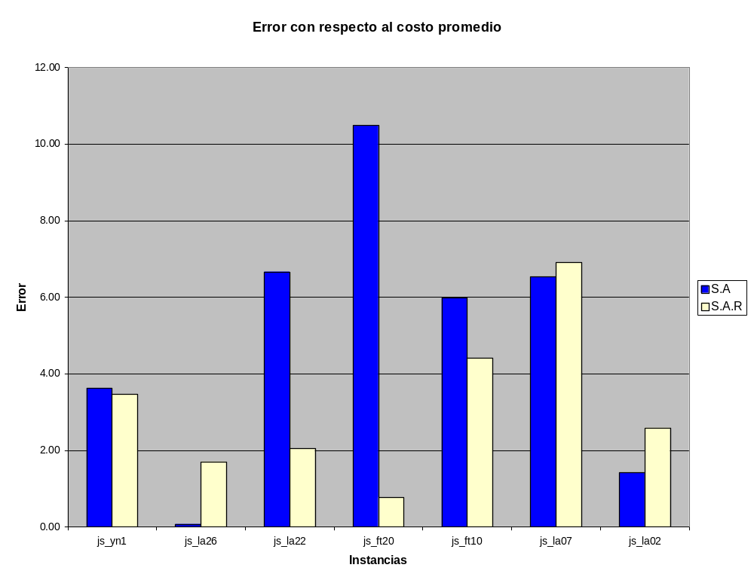
Figura 1. Figura de Ejemplo.

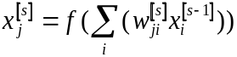, donde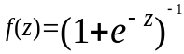 | ()

Bibliografía y Referencias Bibliográficas
- S. Joseph Levine, Como Escribir y Presentar su Tesis o Disertación, Michigan State University, (Traducido por Ernesto Restaino, INIA, Colonia, Uruguay.), http://www.LearnerAssociates.net
- Federal Chief Information Officer Council. Federal Enterprise Architecture Framework v1.1. EE.UU. (1999). http://www.cio.gov/Documents/fedarch1.pdf

Anexo I: Acrónimos

CMM | Capability Maturity Model
TI | Tecnologías de Información
TIC | Tecnologías de Información y Comunicación.
XML | eXtensible Markup Language

Anexo II: Glosario

Tecnologías de Información (y Comunicación) | Conjunto de recursos físicos (hardware), lógicos (software), de comunicación, de datos y otros medios que se manejan en el contexto de sistema de información.
XML | Es un lenguaje para estructurar o jerarquizar información, la cual generalmente es almacenada en archivos planos.
XML Schema | Lenguaje utilizado para describir la estructura y las restricciones de los contenidos de los documentos XML.

